关于组织填报广州美术学院2023年普通本科“美术学类”“设计学类”专业志愿的通知
关于组织填报广州美术学院2023年普通本科“美术学类”“设计学类”专业志愿的通知
推荐阅读：
广州美术学院是双一流大学吗
各位考生：
现就组织填报我校2021年普通本科“美术学类”“设计学类”专业志愿工作，通知如下：
1、填报时间：2021年7月16-18日（系统每天开放时间为9:00-21:00）。
2、填报对象：已被我校正式录取到“美术学类”和“设计学类”的考生，相关录取最低综合分情况：
（1）美术学类专业录取最低综合分：70.513分（广东省），64.153分（广东省外，根据录取原则“同一省份录取人数总和最多不超过15人”，湖南省录取最低综合分为73.153分，河南省录取最低综合分为71.647分）；
（2）设计学类专业录取最低综合分：71.827分（广东省），73.067分（广东省外，根据录取原则“同一省份录取人数总和最多不超过35人”，湖南省录取最低综合分为74.193分）。
3、专业计划：考生可登录我校录取结果查询系统（http://ksbm.gzarts.edu.cn/cx）查看各专业最终计划数。
4、专业分配原则：各专业分广东省内、外招生计划，分别按照《广州美术学院2021年夏季普通高考招生章程》的录取原则及办法进行专业分配，具体如下：
根据考生综合分从高到低，各专业优先录取第一专业志愿考生。若考生未被录取至第一专业志愿，则按综合分优先，遵循专业志愿顺序的原则，确定录取专业。综合分计算公式：文化总分÷文化满分×30+专业总分÷专业满分×70。
5、填报系统：考生使用手机微信扫描（其他方式扫描无效）以下二维码登录“广州美术学院普通本科专业志愿填报系统”，按提示进行填报。
原文地址：http://zs.gzarts.edu.cn/info/1037/1745.htm
6、注意事项：
（1）系统操作需通过人脸识别认证，考生必须本人独立完成，不得由他人代办。
（2）“美术学类”包括12个专业（招考方向），“设计学类”包括20个专业（招考方向），考生根据个人专业志愿排序，必须满额填报，方可完成填报流程。
（3）考生在“广州美术学院普通本科专业志愿填报系统”填报的数据作为考生具体专业志愿选择的唯一依据，我校将以此进行专业志愿分配，以便录取后考生进入具体专业学习，如考生未按要求完成填报，将视为服从专业调剂。
（4）在填报期间，考生可修改已提交的志愿顺序，填报时间截止后，系统自动关闭，不得再进行修改。
（5）如遇人脸识别不通过，考生须在系统上申请人工审核，上传身份证正面及本人手持身份证照片，学校将于提出申请后24小时内进行审核，考生自行登录系统查看审核结果，通过审核的考生无需再进行人脸识，直接进行志愿填报即可。
（6）我校从未委托授权任何单位或个人从事招生代理工作，希望广大考生及家长提高警惕，不要轻信谣言，防止上当受骗。如需了解学校招生详细情况，可关注广州美术学院招生办公室官微（GAFA_ZS）或登陆广州美术学院官方网页查询（网址：http://www.gzarts.edu.cn点击进入“招生就业”专栏），咨询电话：020-84017740（请于工作日的9:00-12:00,14:30-16:30来电咨询）。
广州美术学院招生考试中心
2021年7月14日
文章来源（官网发布地址）：http://zs.gzarts.edu.cn/info/1037/1745.htm
官网发布缓存图（部分）：
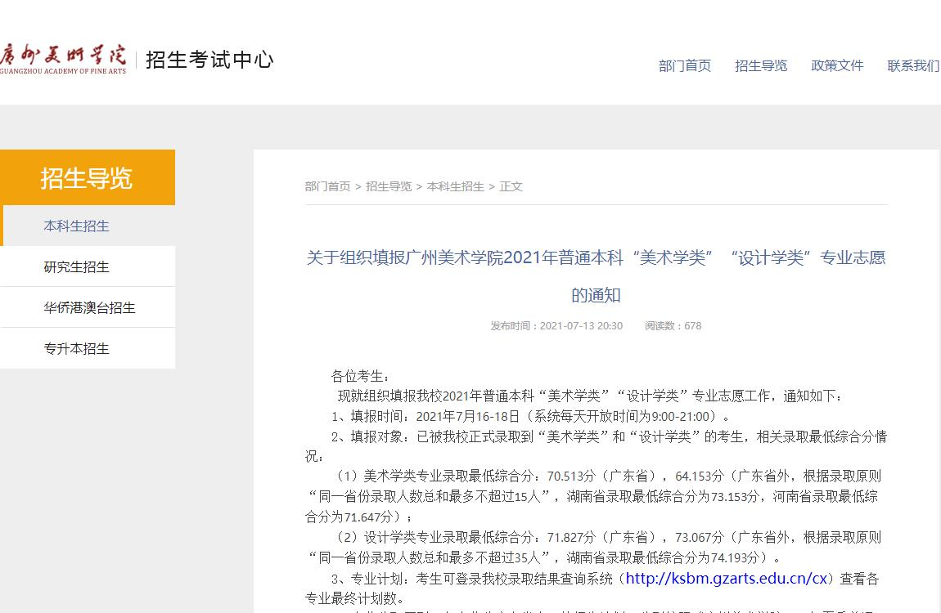推荐阅读：
填专业志愿的技巧

